科學記號 CA版2016/10/17
班級： 座號：
姓名：
- 百萬名車：
  - 阿仙說她買了一台百萬名車，阿梅說她買了一台七位數字的車子，請問誰買的車子比較貴？
  - 阿澤、阿睿跟阿俊3人一起炫耀自己買的車子，他們說的是正確的嗎？
阿澤說：我的是2百萬名車；
阿睿說：我的是0.8百萬名車；
阿俊說：我的是12百萬跑車。
- 數數看，下面總共有多少錢？
幣值 | 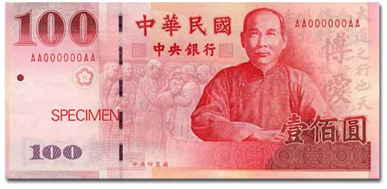 | 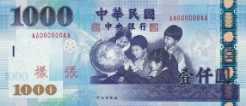 | 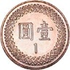 | 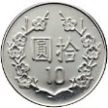 | 總計
張數 | 26 | 12 | 56 | 134 | 總計
總額
- 觀察下面數字 位值等級表 並回答問題
10⁶ | 10⁵ | 10⁴ | 10³ | 10² | 10¹ | 10⁰ | 10⁻¹ | 10⁻² | 10⁻³ | 10⁻⁴ | 10⁻⁵
百萬 | 十萬 | 萬 | 仟 | 佰 | 拾 | 壹 | 十分 | 百分 | 千分 | 萬分 | 十萬分
10⁻⁴
10⁻²
10⁻¹
10⁰
10¹
10²
10³
10⁵
10⁴
10⁶
10⁻³
$×$10升級

$×\frac{1}{10}$ 降級

- 你會將90000放入哪一個等級中？試著將90000以等級的寫法表示，什麼樣的數字會和90000同一個等級？ | - 你會將678000放入哪一個等級中？試著將678000以等級的寫法表示，什麼樣的數字會和678000同一個等級？
- 你會將0.00009放入哪一個等級中？試著將0.00009以等級的寫法表示，什麼樣的數字會和0.00009同一個等級？ | - 你會將0.000678放入哪一個等級中？試著將0.000678以等級的寫法表示，什麼樣的數字會和0.000678同一個等級？
- 科學記號$a×k^{b}$：就是以等級的方式來記錄數字，$a×{10}^{3}$是以10為晉級的標準，等級在${10}^{3}$的數字，$×$10可以升級，$×\frac{1}{10}$會降級。a的數字如果太大就會升級，太小就會降級，a應該要有什麼限制才能留在${10}^{3}$這一個等級呢？
- 請使用科學記號表現下列算式
3
- $54×{10}^{6}$ | - $54×{10}^{-7}$
- $0.0081×{10}^{2}$ | - $0.0081×{10}^{-5}$
341$×$+25$×$ =
- $2.5×{10}^{4}+9.3×{10}^{5}$ | - $2.5×{10}^{-4}-9.3×{10}^{-5}$
- $(3×{10}^{4})×(6×{10}^{5})$ | - $(3×{10}^{4})÷(6×{10}^{5})$
- $(3×{10}^{-4})×(6×{10}^{5})$ | - $(3×{10}^{4})÷(6×{10}^{-5})$

